# TRƯỜNG ĐẠI HỌC BÁCH KHOA TP. HỒ CHÍ MINH

**KHOA ĐIỆN – ĐIỆN TỬ**

**BỘ MÔN THIẾT BỊ ĐIỆN**

**TRƯƠNG HÀ GIANG**

**LUẬN VĂN TỐT NGHIỆP**

**TÌM HIỂU, THIẾT KẾ VÀ THI CÔNG MÔ HÌNH NHÀ THÔNG MINH SMARTHOME**

**KỸ SƯ NGÀNH KỸ THUẬT ĐIỆN – ĐIỆN TỬ**

**TP. HỒ CHÍ MINH, 2017**

# TRƯỜNG ĐẠI HỌC BÁCH KHOA TP. HỒ CHÍ MINH

**KHOA ĐIỆN – ĐIỆN TỬ**

**BỘ MÔN THIẾT BỊ ĐIỆN**

# TRƯƠNG HÀ GIANG – 41300974

**LUẬN VĂN TỐT NGHIỆP**

# TÌM HIỂU, THIẾT KẾ VÀ THI CÔNG MÔ HÌNH NHÀ THÔNG MINH SMARTHOME

**KỸ SƯ NGÀNH KỸ THUẬT ĐIỆN – ĐIỆN TỬ**

**GIẢNG VIÊN HƯỚNG DẪN**

**TS. TRỊNH HOÀNG HƠN**

**TP. HỒ CHÍ MINH, 2017**

|  |  |
| --- | --- |
| TRƯỜNG ĐẠI HỌC BÁCH KHOA TP. HỒ CHÍ MINH  **KHOA ĐIỆN – ĐIỆN TỬ**  **BỘ MÔN: THIẾT BỊ ĐIỆN** | CỘNG HÒA XÃ HỘI CHỦ NGHĨA VIỆT NAM  Độc lập - Tự do - Hạnh phúc |
|  | *TP. HCM, ngày 28 tháng 11 năm 2017……..* |

# NHẬN XÉT LUẬN VĂN TỐT NGHIỆP

**CỦA CÁN BỘ HƯỚNG DẪN**

|  |  |  |
| --- | --- | --- |
| **Tên luận văn:** | | |
| **TÌM HIỂU, THIẾT KẾ VÀ THI CÔNG MÔ HÌNH NHÀ THÔNG MINH SMARTHOME** | | |
| **Nhóm Sinh viên thực hiện:** | | **Cán bộ hướng dẫn:** |
| Trương Hà Giang | 41300974 | TS. Trịnh Hoàng Hơn |
| **Đánh giá Luận văn**   1. Về cuốn báo cáo:   Số trang Số chương  Số bảng số liệu Số hình vẽ  Số tài liệu tham khảo Sản phẩm  Một số nhận xét về hình thức cuốn báo cáo:   1. Về nội dung luận văn: 2. Về tính ứng dụng: 3. Về thái độ làm việc của sinh viên:   **Đánh giá chung:** Luận văn đạt/không đạt yêu cầu của một luận văn tốt nghiệp kỹ sư, xếp loại Giỏi/ Khá/ Trung bình  **Điểm từng sinh viên:**  Trương Hà Giang**:………../10** | | |

|  |  |
| --- | --- |
|  | Người nhận xét (Ký tên và ghi rõ họ tên) |

|  |  |
| --- | --- |
| TRƯỜNG ĐẠI HỌC BÁCH KHOA TP. HỒ CHÍ MINH  **KHOA ĐIỆN – ĐIỆN TỬ**  **BỘ MÔN: THIẾT BỊ ĐIỆN** | CỘNG HÒA XÃ HỘI CHỦ NGHĨA VIỆT NAM  Độc lập - Tự do - Hạnh phúc |
|  | *TP. HCM, ngày….tháng…..năm……..* |

# NHẬN XÉT LUẬN VĂN TỐT NGHIỆP

**CỦA CÁN BỘ PHẢN BIỆN**

|  |  |  |
| --- | --- | --- |
| **Tên luận văn:** | | |
| **TÌM HIỂU, THIẾT KẾ VÀ THI CÔNG MÔ HÌNH NHÀ THÔNG MINH SMARTHOME** | | |
| **Nhóm Sinh viên thực hiện:** | | **Cán bộ phản biện:** |
| Trương Hà Giang | 41300974 | Ths. Trần Công Binh |
| **Đánh giá Luận văn**   1. Về cuốn báo cáo:   Số trang Số chương  Số bảng số liệu Số hình vẽ  Số tài liệu tham khảo Sản phẩm  Một số nhận xét về hình thức cuốn báo cáo:   1. Về nội dung luận văn: 2. Về tính ứng dụng: 3. Về thái độ làm việc của sinh viên:   **Đánh giá chung:** Luận văn đạt/không đạt yêu cầu của một luận văn tốt nghiệp kỹ sư, xếp loại Giỏi/ Khá/ Trung bình  **Điểm từng sinh viên:**  Trương Hà Giang**:………../10** | | |

|  |  |
| --- | --- |
|  | Người nhận xét (Ký tên và ghi rõ họ tên) |

|  |  |  |  |  |  |
| --- | --- | --- | --- | --- | --- |
| |  |  | | --- | --- | | TRƯỜNG ĐẠI HỌC BÁCH KHOA TP. HỒ CHÍ MINH  **KHOA ĐIỆN – ĐIỆN TỬ**  **BỘ MÔN: THIẾT BỊ ĐIỆN** | CỘNG HÒA XÃ HỘI CHỦ NGHĨA VIỆT NAM  Độc lập - Tự do - Hạnh phúc | |  | *TP. HCM, ngày….tháng…..năm……..* | |  |

# ĐỀ CƯƠNG CHI TIẾT

|  |  |
| --- | --- |
| **TÊN ĐỀ TÀI: TÌM HIỂU, THIẾT KẾ VÀ THI CÔNG MÔ HÌNH NHÀ THÔNG MINH SMARTHOME** | |
| **Cán bộ hướng dẫn: TS. Trịnh Hoàng Hơn** | |
| **Thời gian thực hiện:** Từ ngày………………..đến ngày…………… | |
| **Sinh viên thực hiện:**  **Trương Hà Giang – 41300974** | |
| **Nội dung đề tài:** *(Mô tả chi tiết mục tiêu, phạm vi, đối tượng, phương pháp thực hiện, kết quả mong đợi của đề tài)* | |
| **Kế hoạch thực hiện:** *(Mô tả kế hoạch làm việc và phân công công việc cho từng sinh viên tham gia)* | |
| **Xác nhận của Cán bộ hướng dẫn** | TP. HCM, ngày….tháng …..năm…..  **Sinh viên** |

DANH SÁCH HỘI ĐỒNG BẢO VỆ LUẬN VĂN

Hội đồng chấm luận văn tốt nghiệp, thành lập theo Quyết định số …………………… ngày ………………….. của Hiệu trưởng Trường Đại học Bách khoa TP.HCM.

* 1. …………………………………………. – Chủ tịch.
  2. …………………………………………. – Thư ký.
  3. …………………………………………. – Ủy viên.

MỤC LỤC

Chương 1. TÊN CHƯƠNG 1 3

1.1. Chủ đề cấp độ 2 3

1.1.1. Chủ đề cấp độ 3 3

1.1.2. Chủ đề cấp độ 3 3

1.1.2.1. Chủ đề cấp độ 4 3

Chương 2. TÊN CHƯƠNG 2 4

2.1. Chủ đề cấp độ 2 4

2.1.1. Chủ đề cấp độ 3 4

2.1.1.1. Chủ đề cấp độ 4 4

2.2. Chủ đề cấp độ 2 4

2.2.1. Chủ đề cấp độ 3 4

Chương 3. TÊN CHƯƠNG 3 5

3.1. Chủ đề cấp độ 2 5

3.1.1. Chủ đề cấp độ 3 5

3.1.1.1. Chủ đề cấp độ 4 5

3.2. Chủ đề cấp độ 2 5

DANH MỤC HÌNH VẼ

Hình 1.1: Tên hình 1 3

DANH MỤC BẢNG

Bảng 1.1: Tên bảng 1 3

Bảng 2.1: Tên bảng 1 4

DANH MỤC TỪ VIẾT TẮT

TÓM TẮT LUẬN VĂN

MỞ ĐẦU

# GIỚI THIỆU ĐỀ TÀI

## Giới thiệu

Nhà thông minh hay Smart Home được hiểu là một ngôi nhà/căn hộ được trang bị hệ thống tự động tiên tiến gồm các thiết bị điện tử gia dụng được kết nối với nhau thành mạng thiết bị và hoạt động theo kịch bản tùy biến, nhằm tạo ra cuộc sống tiện nghi, an toàn, tiết kiệm năng lượng. Thời đại công nghệ đã mang cho chúng ta rất nhiều tiện ích thậm chí là viễn tưởng cách đây vài thập niên trước. Các kiểu mẫu nhà thông minh hiện đại được trang bị đầy đủ những công nghệ tiên tiến. Các thiết bị gia dụng như tủ lạnh, tivi, máy tính hay camera an ninh,... có khả năng tự động hóa và giao tiếp với nhau theo một lịch trình/ kịch bản định sẵn. Đặc biệt chúng có thể được điều khiển ở bất cứ đâu, từ trong chính ngôi nhà thông minh đó đến bất kỳ nơi nào trên thế giới thông qua các thiết bị di động dựa trên mạng internet.

Ngoài ra, hệ thống các cảm biến trong ngôi nhà thông minh sẽ liên tục cập nhật các thông số về độ ẩm, nhiệt độ… của từng khu vực trong ngôi nhà. Máy chủ sẽ phân tích các thông số này và ra lệnh điều khiển các thiết bị như điều hòa, máy hút ẩm nhằm tạo ra và duy trì trạng thái môi trường tốt nhất.

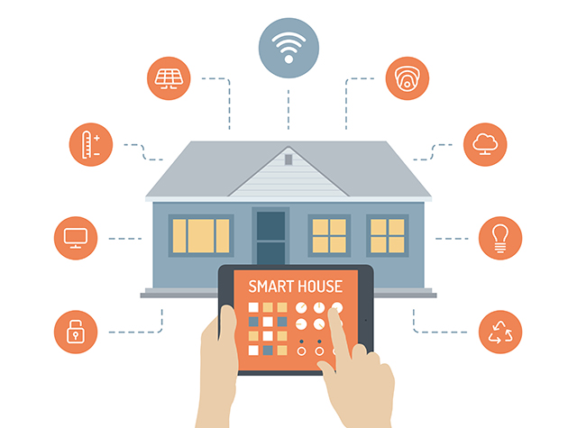

Hình 1.1: Giới thiệu mô hình nhà thông minh smarthome

Hiện nay, các hệ thống Smarthome ở Việt Nam cũng như trên thế giới hầu như tập trung vào điều khiển mà ít tập trung vào phân tích năng lượng tiêu thụ. Với xu hướng phân tích hoạt động của từng thiết bị độc lập vì những lợi ích của nó, khả năng tích hợp thiết bị giám sát hệ thống điện vào các hệ thống nhà thông minh hiện nay là rất khả thi.

### Xu hướng Internet of Things

Với sự phát triển nhanh chóng của Internet, điện thoại thông minh, đặc biệt là các thiết bị cảm biến và các giải pháp kết nối thế giới thực vào mạng không gian ảo. Mạng lưới vạn vật kết nối Internet (Internet of things - IoT) đang trở thành xu hướng mới của thế giới. Các cảm biến nhỏ hơn, rẻ hơn và thông minh hơn đang được lắp đặt trong nhà, quần áo, phụ kiện, các thành phố, mạng lưới giao thông và năng lượng cũng như các quy trình sản xuất.

IoT là một viễn cảnh tương lai của thế giới, khi mà mỗi đồ vật, con người được cung cấp một định danh của riêng mình, và tất cả có khả năng truyền tải, trao đổi thông tin, qua mạng Internet mà không cần đến sự tương tác trực tiếp giữa người với người, hay người với máy tính. IoT là cấu thành công nghệ không dây, công nghệ vi mạch và Internet. Nói đơn giản là một tập hợp các thiết bị có khả năng kết nối với nhau, với Internet và với thế giới bên ngoài để thực hiện một công việc nào đó.

Việc kết nối giữa các thiết bị có thể thực hiện qua Wi-Fi, mạng viễn thông băng rộng (3G, 4G), Bluetooth, ZigBee, hồng ngoại. Các thiết bị có thể là điện thoại thông minh, công tơ điện thông minh, máy pha cafe, máy giặt, tai nghe, bóng đèn, và nhiều thiết bị khác. Cisco, nhà cung cấp giải pháp và thiết bị mạng hàng đầu hiện nay dự báo: Đến năm 2020, sẽ có khoảng 50 tỷ đồ vật kết nối vào Internet, thậm chí con số này còn gia tăng nhiều hơn nữa. IoT sẽ là mạng khổng lồ kết nối tất cả mọi thứ, bao gồm cả con người và sẽ tồn tại các mối quan hệ giữa người và người, người và thiết bị, thiết bị và thiết bị. Một mạng lưới IoT có thể chứa đến 50 đến 100 nghìn tỉ đối tượng được kết nối và mạng lưới này có thể theo dõi sự di chuyển của từng đối tượng. Một con người sống trong thành thị có thể bị bao bọc xung quanh bởi 1000 đến 5000 đối tượng có khả năng theo dõi.

Hòa theo xu hướng IoT, đồng thời nhận thấy những rào cản trong việc kiểm soát và quản lý năng lượng hiện tại. Rất nhiều giải pháp và ứng dụng liên quan đến nhà thông minh, quản lý năng lượng và điều khiển thiết bị đang được đầu tư, phát triển theo hướng này trên toàn thế giới cũng như tại Việt Nam. Sự ra đời của các giải pháp này đã giúp cho việc kiểm soát và quản lý năng lượng đạt được hiệu quả và tối ưu hơn.

### Các tính năng nhà thông minh Smarthome

#### Điều khiển thiết bị

Tính năng điều khiển thông minh chính được thực hiện qua các panel điều khiển với công nghệ tiên tiến, được đặt ở các vị trí phù hợp với nội thất và thuận tiện cho việc sử dụng. Từ các panel này có thể thiết lập và tùy chỉnh toàn bộ các hệ thống chiếu sáng, rèm cửa, an ninh, điều hòa.

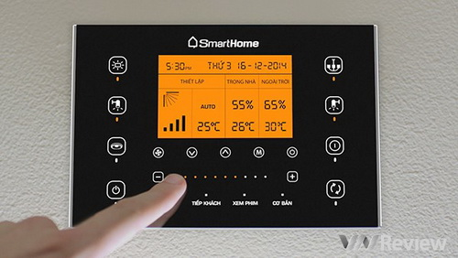

Hình 1.2: Panel điều khiển nhà thông minh smarthome

Bên cạnh đó việc điều khiển các thiết bị cũng được thực hiện qua thiết bị điều khiển như công tắc trong nhà. Ngoài ra, chúng ta hoàn toàn có thể giám sát và điều khiển thiết bị trong nhà thông qua Smart phone hoặc internet.

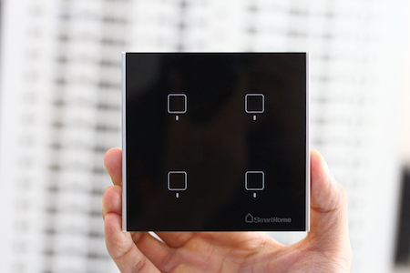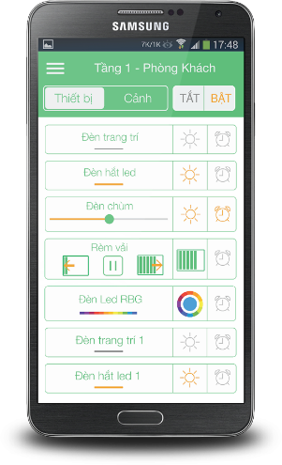

Hình 1.3: Điều khiển Smarthome qua công tắc hoặc điện thoại

#### Chiếu sáng trong nhà

Các mẫu nhà thông minh hiện nay đều sử dụng các thiết bị tự động bật tắt đèn khi nhận thấy sự hiện diện của con người, các tính năng này được mở rộng theo các tính năng đem lại tiện ích cho chủ nhà.

* Tính năng theo lịch trình: Các đèn ở các vị trí nhất định được cài đặt để bật hay tắt theo một khung giờ nhất định được quy định trước bởi chủ nhà. Ví dụ, các đèn ngoài sân và xung quanh nhà sẽ bật sáng khi trời sầm tối (khoảng 6h chiều), tắt khi cả nhà đi ngủ (10h), …
* Tính năng cảm biến chuyển động: Cảm biến chuyển động sẽ nhận diện khi có người. Khi có người bước vào, các nhóm đèn sẽ tự động tăng dần độ sáng đến 30%, tạo ánh sáng dịu mắt và đảm bảo đủ sáng cho việc đi lại trong nhà.
* Tính năng điều khiển theo hoạt cảnh: Với tính năng này chủ nhà có thể thiết lập các chế độ định sẵn như một kịch bản ứng với mỗi hoàn cảnh cụ thể, giúp tiết kiệm thời gian chỉnh định, mang lại hiệu quả sử dụng cao nhất và tiết kiệm nhất cho ngôi nhà.

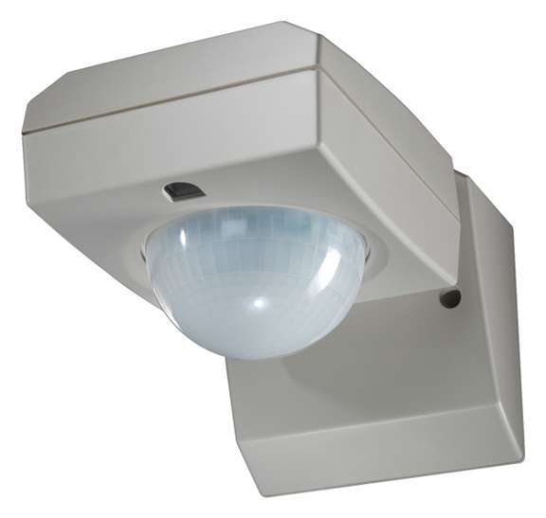

Hình 1.4: Bật tắt đèn theo ngữ cảnh hoặc cảm biến ánh sáng

#### An ninh

Việc sử dụng camera hiện đại tích hợp trong hệ thống liên kết mạng giúp chúng ta có thể quan sát mọi hoạt động trong và ngoài ngôi nhà cũng như có thể cảnh báo cho chúng ta biết khi có kẻ gian qua điện thoại di động và phát tín hiệu để cảnh báo, báo động. Ngoài ra, sử dụng các khóa điện tử và cảm biến gắn trong ngôi nhà là lớp bảo vệ vững chắc cho ngôi nhà để ngăn người lạ đột nhập.

Hệ thống an ninh gồm tổ hợp các cảm biến như cảm biến báo nhiệt, báo khói, báo trộm, cảm biến chuyển động, các thiết bị báo hiệu như loa, còi hú, đèn chớp…

Hình minh họa cho hệ thống giám sát hiện đại, có khả năng ghi lại mọi hoạt động xảy ra đồng thời có thể quan sát từ xa qua Laptop. Các thiết bị quan sát còn giúp người chủ có thể tiếp khách qua camera ngoài cửa khi không có mặt tại nhà.

Cảnh báo khí gas, báo cháy: Một bộ điều khiển trung tâm có thể quản lý nhiều thiết bị cảm biến khói và nhiệt sẽ kích hoạt tín hiệu báo bằng còi kêu tại chỗ và xử lý theo một số tính năng được thiết lập sẵn như bật sáng toàn bộ đèn trong, ngoài nhà, gửi cảnh báo đến người chủ qua điện thoại… nếu không có phản ứng hệ thống sẽ tự động ngắt điện toàn nhà tránh việc chập cháy lan truyền, phun nước dập lửa.

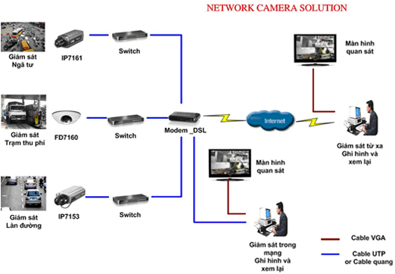

Hình 1.5: Giám sát thông qua camera

#### Tiết kiệm điện và các nguồn năng lượng một cách tối đa

Smart Home sẽ cài đặt nhiều cảm biến quanh nhà để tự động tắt mở các thiết bị ở thời điểm thích hợp nhằm tiết kiệm điện và năng lượng một các tối đa. Các cảm biến sẽ tự nhận biết nếu không có người trong nhà và ngay lập tức đưa các máy móc như đèn, tivi về trạng thái ngắt điện.

## Tình hình nghiên cứu trong nước và thế giới

### Thế giới

Các ông lớn công nghệ đang chạy đua để chiếm lĩnh thị trường Smart Home đầy tiềm năng. Với cuộc cách mạng công nghiệp lần thứ 4 và xu thế công nghệ Internet of Things (IoT) đang bùng nổ thì các thiết bị trong nhà ngày càng trở nên thông minh.

Thị trường thiết bị thông minh trong gia đình (Smart Home) là thị trường đầy hứa hẹn. Tuy vậy nhưng đây là thị trường chưa định hình sân chơi từ công nghệ, đến sản phẩm, và thói quen của người tiêu dùng. Hiện nay chưa có một chuẩn chung cho việc kết nối các thiết bị thông minh trong gia đình (Smart Home networking); Wi-Fi, Bluetooth, Z-Wave và Zigbee là các chuẩn kết nối thông dụng mà các thiết bị thông minh hiện tại đang sử dụng; mỗi công nghệ có ưu và nhược điểm riêng.

Tất cả các hang công nghệ lớn như Google, Amazon, Apple và Samsung đều đang tìm cách chiếm lĩnh thị trường Smart Home này. Đối với những hang công nghệ lớn thì việc chiếm lĩnh cũng như làm chủ hệ sinh thái của một xu hướng mới là vô cùng quan trọng.

#### Google

Google Home có thiết kế rất cơ bản và đơn giản. Google Home giống như một cô giúp việc thông thái. Chúng ta hỏi cô ta về các thông tin, nhờ nhắc lịch hẹn, nhờ gọi dậy buổi sáng, nhờ bật/tắt đèn, nhờ mở nhạc… Với tính năng trợ lý, Home có thể tra cứu thông tin trên internet và trả lời nhanh và chính xác cho chúng ta. Ngoài ra nó có thể kết nối với các sản phẩm của bên thứ 3. Ví dụ nếu chúng ta muốn dùng bóng đèn thông minh của Phillips thì có thể kết nối với nó qua Home. Khi đó chúng ta sẽ ra lệnh cho Home bật/tắt đèn bằng giọng nói. Tuy nhiên hiện tại vẫn còn khá ít các dịch vụ có thể sử dụng với Home. Ngoài ra nó Google Home còn đóng vai trò là một chiếc loa nghe nhạc để giải trí như những loại loa Bluetooth khác.

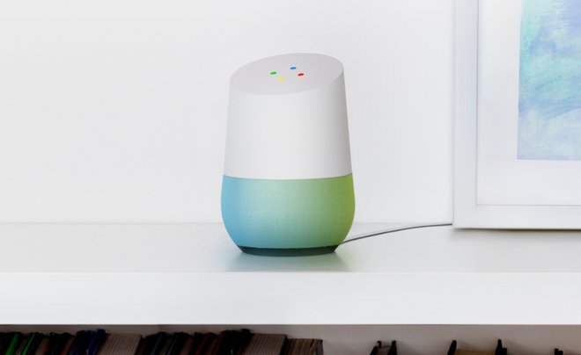

Hình 1.6: Google Home

Bảng 1.1: Tên bảng 1

# TÊN CHƯƠNG 2

## Chủ đề cấp độ 2

### Chủ đề cấp độ 3

#### Chủ đề cấp độ 4

Bảng 2.1: Tên bảng 1

## Chủ đề cấp độ 2

### Chủ đề cấp độ 3

# TÊN CHƯƠNG 3

## Chủ đề cấp độ 2

Nội dung …………………

Nội dung………………….

### Chủ đề cấp độ 3

#### Chủ đề cấp độ 4

## Chủ đề cấp độ 2

TÀI LIỆU THAM KHẢO

Theo chuẩn IEEE